Отлов собак без владельцев 28.03.2025 с. Кыштовка и д. Усманка

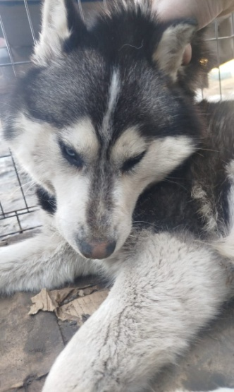

Вид животного:собака. Пол животного:кобель

Возраст (примерный):3 года. Окрас животного:чёрно-белый

Место отлова: с. Кыштовка

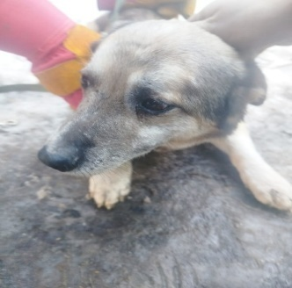

Вид животного:собака. Пол животного:кобель

Возраст (примерный):5 лет. Окрас животного:рыже-чёрный

Место отлова: с. Кыштовка

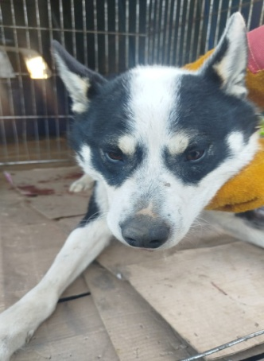

Вид животного:собака. Пол животного:кобель

Возраст (примерный):2 года. Окрас животного:чёрно-белый

Место отлова: с. Кыштовка

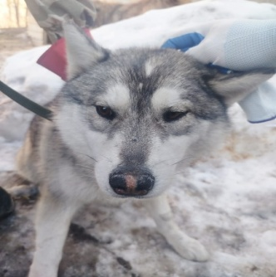

Вид животного:собака. Пол животного:кобель

Возраст (примерный):2 года. Окрас животного:серый

Место отлова: с. Кыштовка

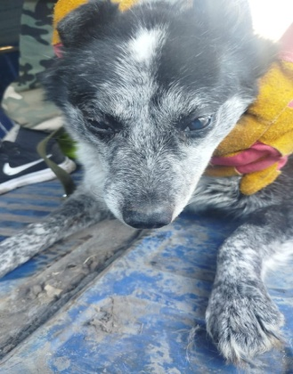Вид животного:собака. Пол животного:кобель

Возраст (примерный):4 года. Окрас животного:чёрно-белый

Место отлова: д.Усманка